**[Tiramisu façon charlotte](http://www.linternaute.com/femmes/cuisine/recette/314668/1303193813/tiramisu_facon_charlotte.shtml)**

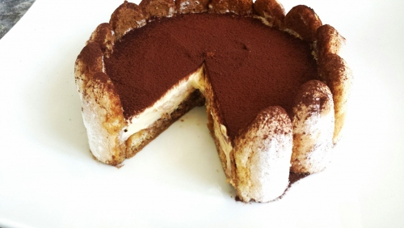

|  |  |  |  |  |  |  |  |  |
| --- | --- | --- | --- | --- | --- | --- | --- | --- |
| |  |  |  |  |  |  |  |  | | --- | --- | --- | --- | --- | --- | --- | --- | |  |  | |  |  |  |  | | --- | --- | --- | --- | | |  |  |  | | --- | --- | --- | |  | Facile |  | | | **Préparation :** 30 mn - **Cuisson :** 0 mn - **Repos :** 480 mn |   **Pour 6 personnes :**  •   40 biscuits à la cuiller  •   1 grande tasse de café fort  •   3 cuillères à soupe de sucre  •   1 sachet de sucre vanillé  •   250 g de mascarpone  •   3 oeufs  •   2 feuilles de gélatine  •   5 cl de lait  •   2 cuillères à soupe de Marsala (ou d'un autre alcool au choix)  •   20 g de [cacao](http://www.linternaute.com/femmes/cuisine/encyclopedie/fiche_composant/157/cacao.shtml) non sucré en poudre | |
| * Préparation |
| |  |  | | --- | --- | | Tiramisu façon charlotte | • 1     Préparer un café fort et le mélanger au Marsala. Faire tremper les feuilles de gélatine dans l'eau froide. |  |  |  | | --- | --- | | Tiramisu façon charlotte | • 2     Tapisser le [moule](http://www.linternaute.com/femmes/cuisine/encyclopedie/fiche_composant/94/moule.shtml) à charlotte d'un film alimentaire en le faisant dépasser largement à l'extérieur (pour faciliter le démoulage). Disposer les biscuits à la cuiller rapidement trempés dans le café sur le [fond](http://www.linternaute.com/femmes/cuisine/definition/64/fond.shtml) et les bords du [moule](http://www.linternaute.com/femmes/cuisine/encyclopedie/fiche_composant/94/moule.shtml), de préférence côté bombé vers l'extérieur (c'est à dire pas comme sur mes photos !). |  |  |  | | --- | --- | | Tiramisu façon charlotte | • 3     Essorer la gélatine et la dissoudre dans le lait bien chaud. Dans une jatte, [battre](http://www.linternaute.com/femmes/cuisine/definition/10/battre.shtml) les jaunes d'oeufs avec les sucres et le mascarpone, ajouter le lait et 1 cuillère à soupe du mélange de café et de marsala. [Battre](http://www.linternaute.com/femmes/cuisine/definition/10/battre.shtml) les blancs en neige ferme avec un peu de sel, les ajouter délicatement à la crème. |  |  |  | | --- | --- | | Tiramisu façon charlotte | • 4     Verser la moitié de la crème dans le [moule](http://www.linternaute.com/femmes/cuisine/encyclopedie/fiche_composant/94/moule.shtml) à charlotte, poser une couche de biscuits trempés, recommencer l'opération avec le reste de crème et de biscuits. Egaliser éventuellement la hauteur des biscuits tapissant les côtés du [moule](http://www.linternaute.com/femmes/cuisine/encyclopedie/fiche_composant/94/moule.shtml) s'ils dépassent. Les petits morceaux ainsi récupérés pourront servir à renforcer la dernière couche (c'est à dire la base de la charlotte une fois retournée). |  |  |  | | --- | --- | | Tiramisu façon charlotte | • 5     [Rabattre](http://www.linternaute.com/femmes/cuisine/definition/300102/rabattre.shtml) le film alimentaire sur les biscuits, tasser un peu et mettre au frais 8 heures minimum. |  |  |  | | --- | --- | |  | • 6     Au moment du service, retourner la charlotte, enlever délicatement le film transparent et saupoudrer de [caca](http://www.linternaute.com/femmes/cuisine/encyclopedie/fiche_composant/157/cacao.shtml) | |